预答辩系统操作手册（导师）

一、进入“预答辩管理”
- 进入研究生综合服务平台（yyfw.bjmu.edu.cn）
- “预答辩管理”——“预答辩申请审核”，进入预答辩审核界面
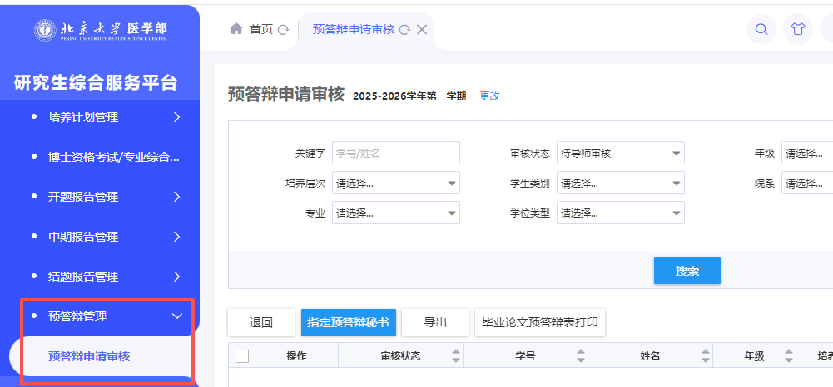
二、预答辩申请审核
列表中会显示指导研究生提交的申请预答辩信息条目，在对应条目中，点击“审核”即可进入学生的审核界面。
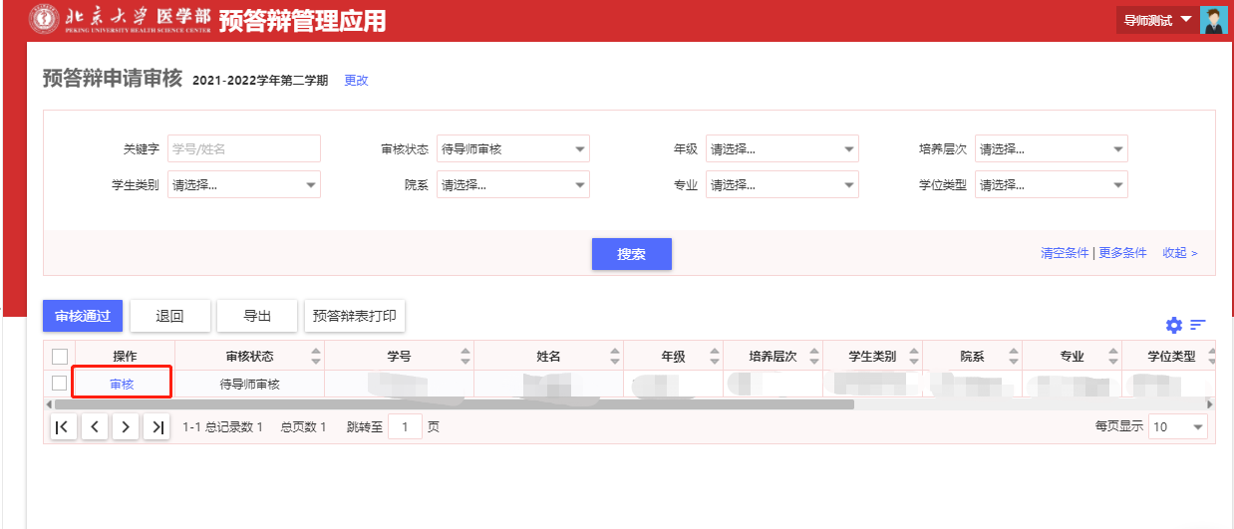审核学生填写的预答辩相关信息，可对信息做出修改。填写导师审核意见。点击“退回”即为退回到学生申请界面，学生可以对申请信息进行调整。点击“提交”后，完成导师审核环节，进入学院审核阶段。
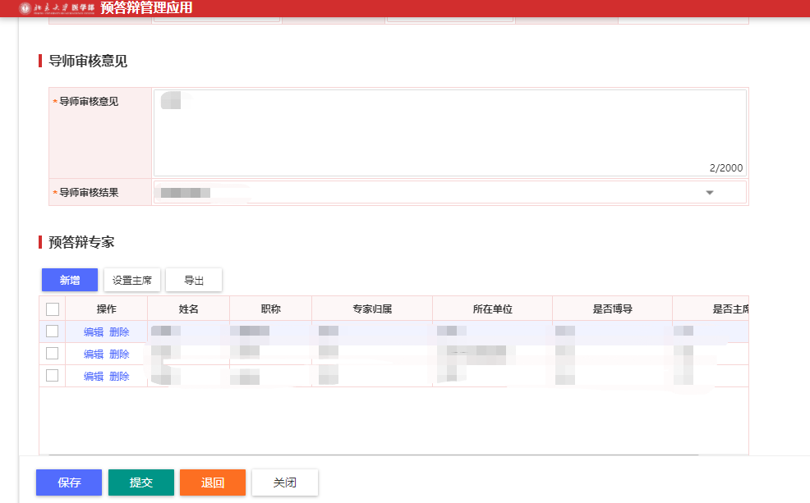
三、搜索信息
导师可在搜索界面录入相应的搜索条件，查看指导研究生预答辩申请情况和审批进度情况。
